连云港市公共资源电子交易系统
（产权交易）电子竞价系统
竞买人操作手册

目录
一、 系统前期准备 3
1.1、 驱动安装说明 3
1.1.1、 安装驱动程序 3
1.1.2、 安装IC卡读卡驱动 6
1.2、 证书工具 7
1.2.1、 修改口令 7
1.3、 检测工具 7
1.3.1、 启动检测工具 7
1.3.2、 系统检测 8
1.3.3、 控件检测 9
1.3.4、 证书检测 10
1.3.5、 签章检测 11
1.4、 浏览器配置 12
1.4.1、 Internet选项 12
1.4.2、 关闭拦截工具 16
二、 新点产权交易电子竞价系统 16
2.1、 登录系统 16
2.2、 竞价人 17
2.2.1、 竞价标的 17
2.2.2、 历史标的 22
2.3、 监督人员 23
2.3.1、 竞价标的 23
2.3.2、 历史标的 24
2.4、 社会公众 25
2.4.1、 竞价标的 25
2.4.2、 历史标的 25
2.5、 退出登录 26

系统前期准备

驱动安装说明

下载并安装驱动程序
1、打开http://218.92.36.85:8186/PSPBidder 下载驱动程序，如下图：
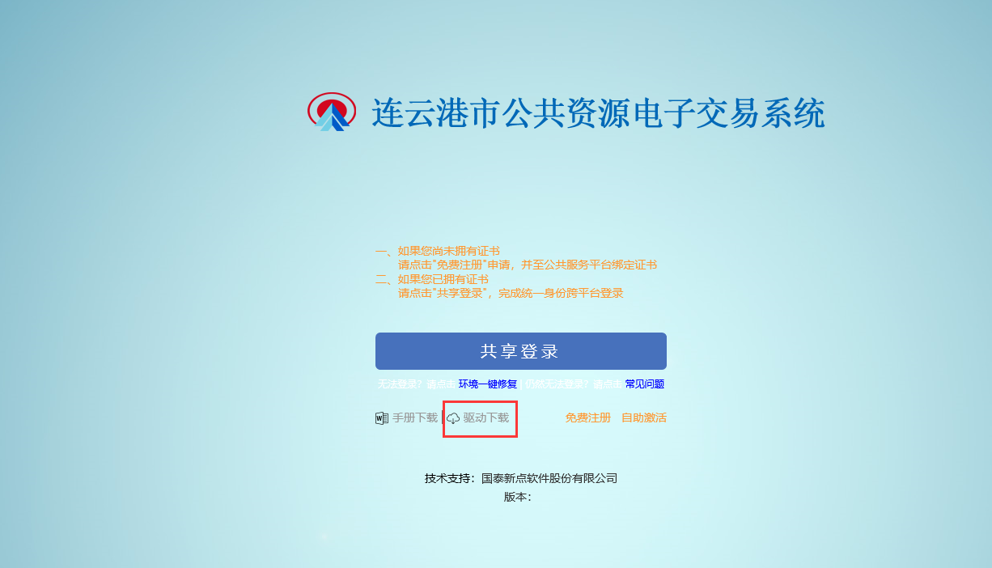
2、点击桌面驱动程序进行安装，如下图：
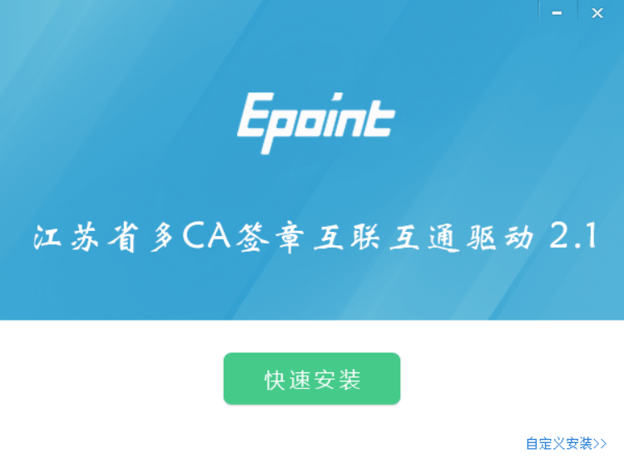
3、选择快速安装后，一直点下一步就可安装完成。注意：安装时要关闭所有浏览器和杀毒软件。

浏览器配置

Internet选项
为了让系统插件能够正常工作，请按照以下步骤进行浏览器的配置。
1、打开浏览器，在“工具”菜单→“Internet选项”，如下图：
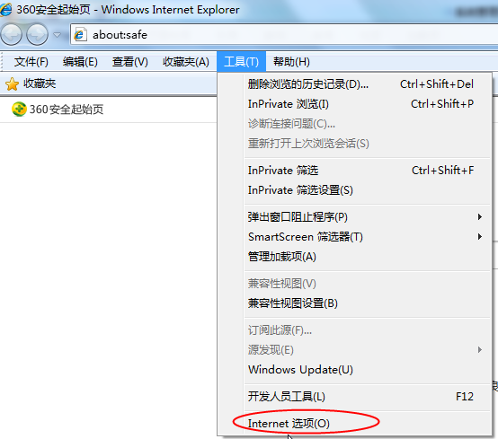
2、弹出对话框之后，请选择“安全”选项卡，具体的界面，如下图：
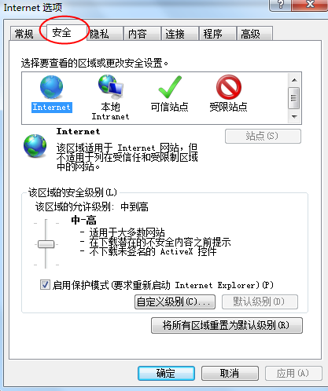
3、点击绿色的“受信任的站点”的图片，如下图：
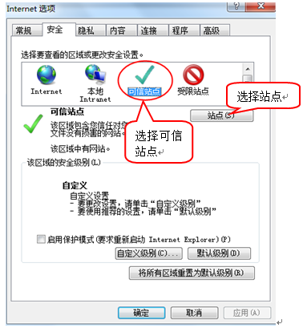
4、点击“站点”按钮，出现如下对话框，如下图：
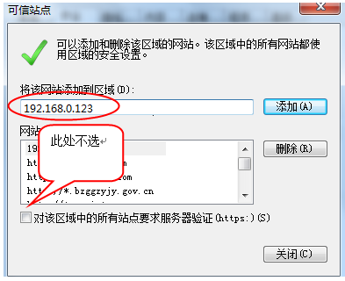
输入系统服务器的IP地址，格式例如：http://ggzy.sqzwfw.gov.cn/ ，然后点击“添加”按钮完成添加，再按“关闭”按钮退出。
5、设置自定义安全级别，开放Activex的访问权限，如下图：
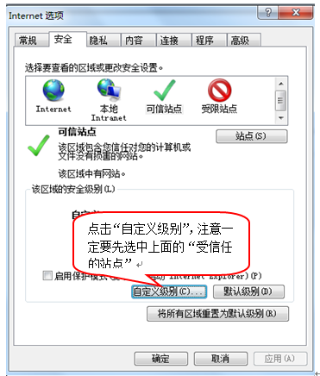
会出现一个窗口，把其中的Activex控件和插件的设置全部改为启用，如下图：
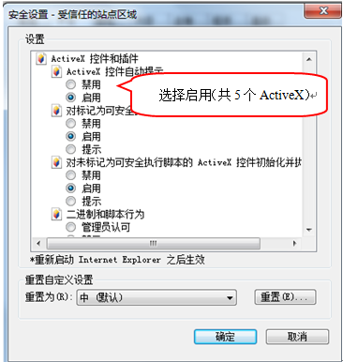
文件下载设置，开放文件下载的权限：设置为启用，如下图：
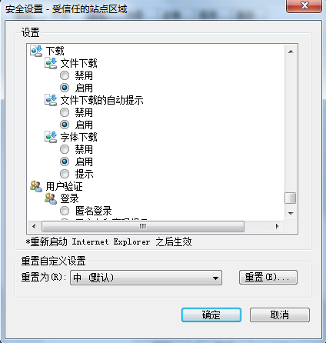

关闭拦截工具
上述操作完成后，如果系统中某些功能仍不能使用，请将拦截工具关闭再试用。比如在windows工具栏中关闭弹出窗口阻止程序的操作，如下图：
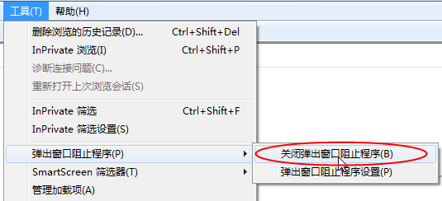

连云港产权交易交易报名

会员注册
前提条件：无
基本功能：新增会员
操作步骤：
1、打开系统首页，http://218.92.36.85:8186/PSPBidder/memberLogin 如下图：
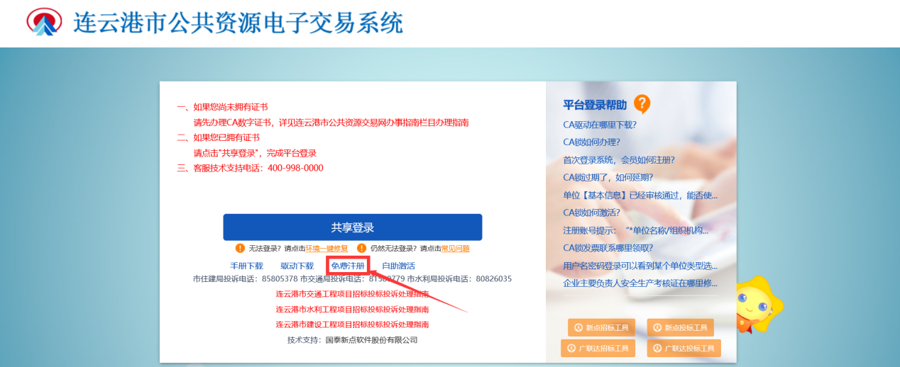
2、点击“免费注册”，如下图：
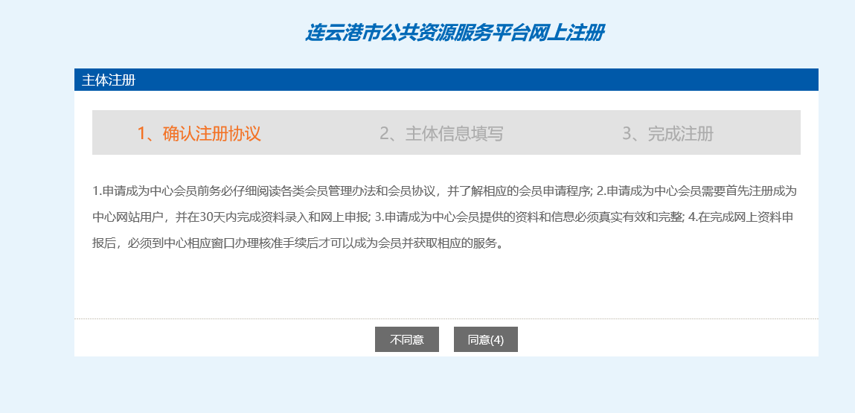
产权竞价，要选择“自然人”进行注册，填写完成后，点击确认完成注册。
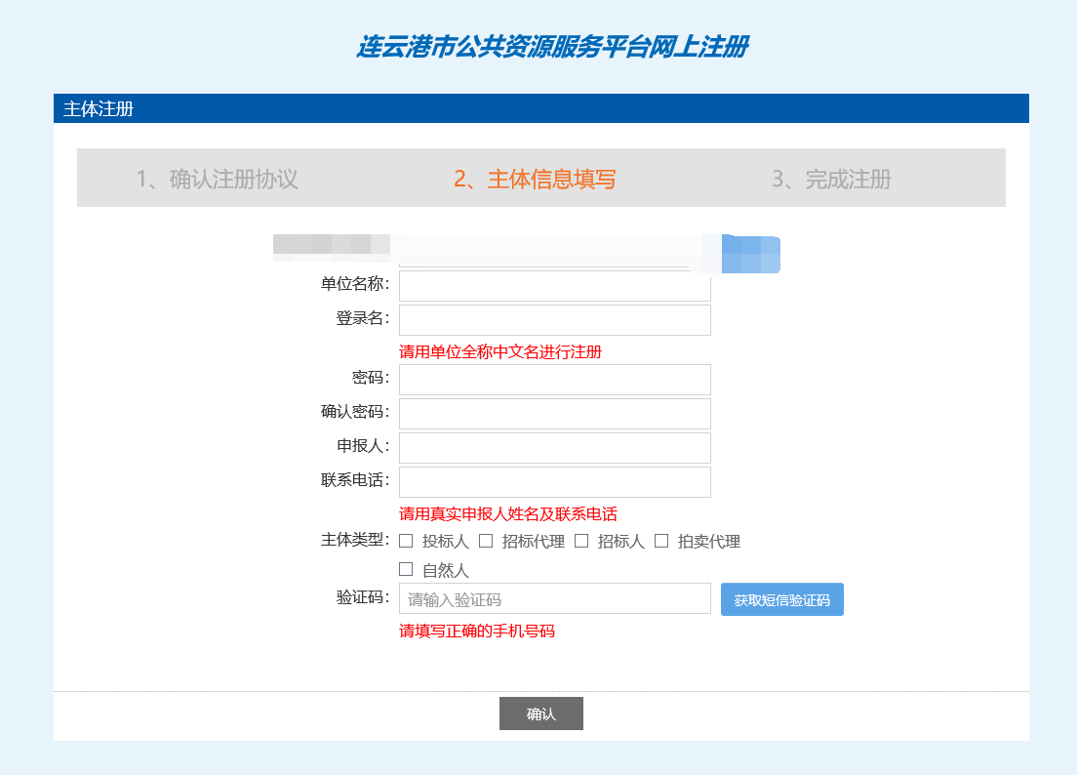

CA自助激活
前提条件：已办理CA锁
基本功能：绑定CA
操作步骤：
1、打开会员系统http://218.92.36.85:8186/PSPBidder/memberLogin，点击“自助激活”，过5秒后点击确定按钮，如下图：
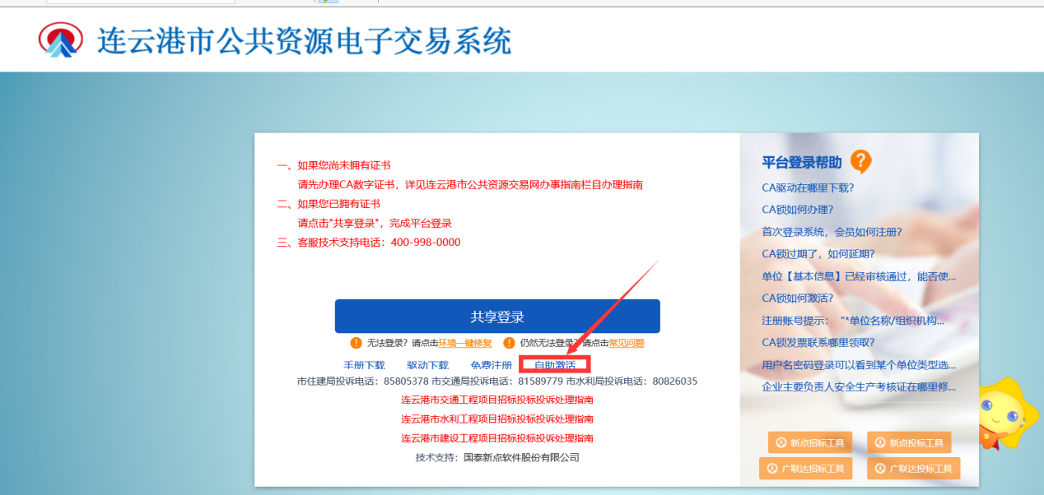
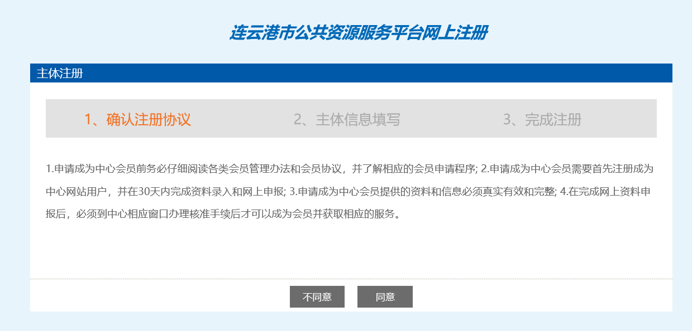
2、填写申报人和联系电话，然后点击确定按钮，系统提示“新增主体信息成功”，代表已经完成CA锁绑定，如下图：
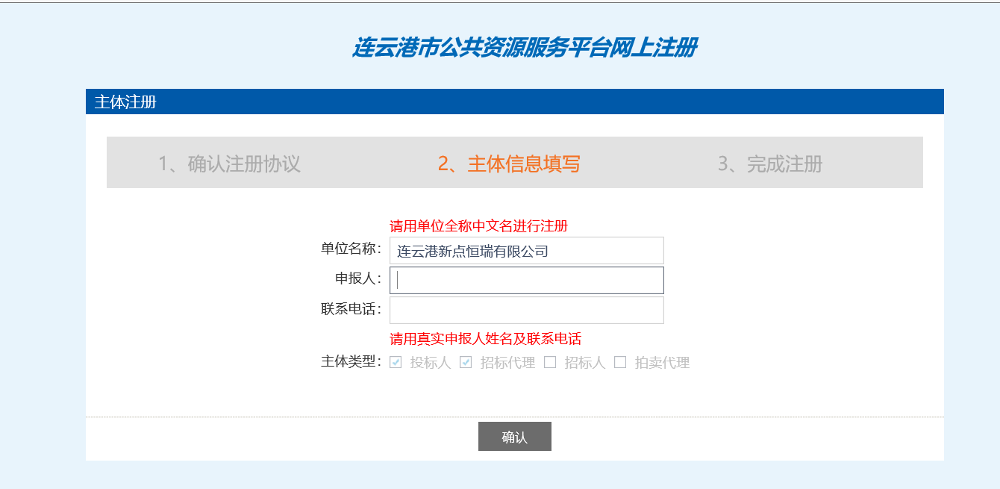
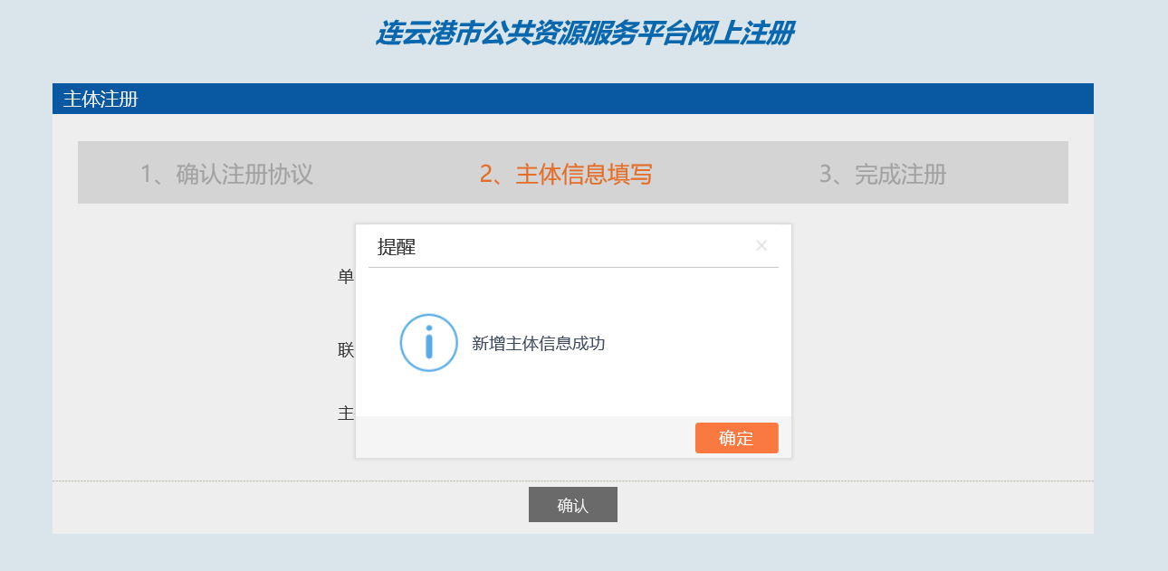
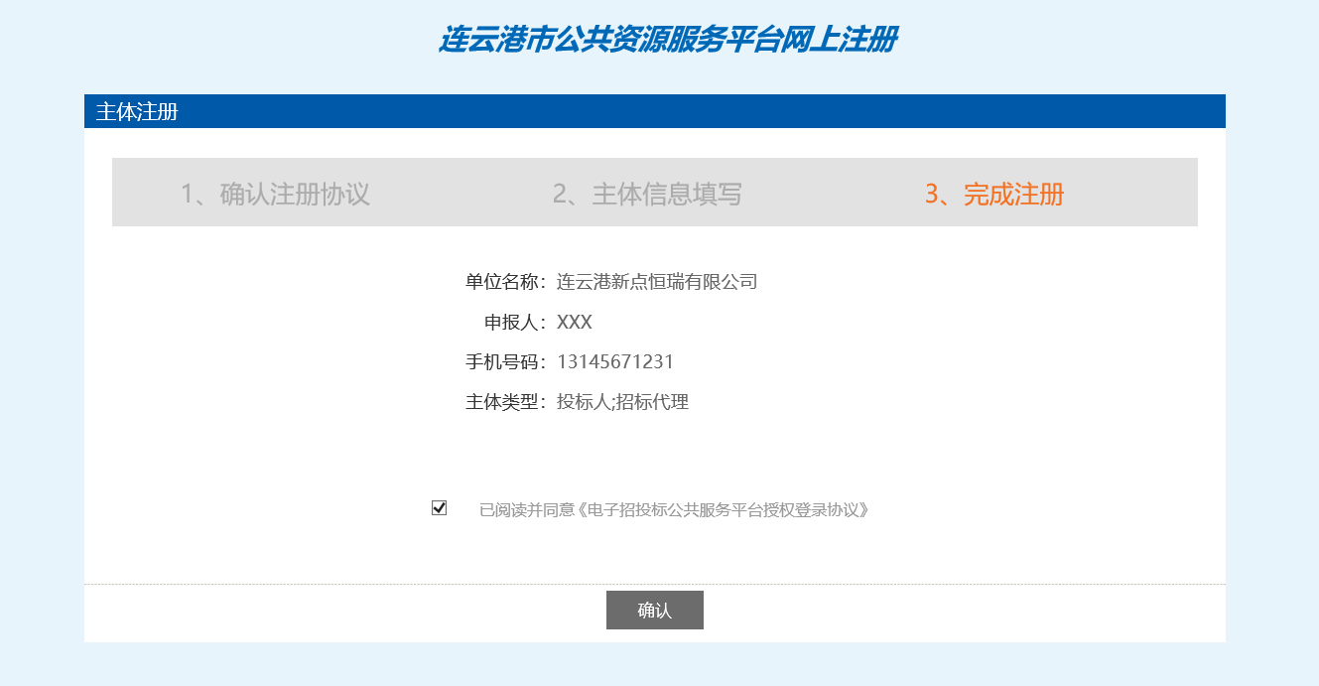

自然人登陆系统报名

自然人登陆系统
前提条件：无
基本功能：系统登陆
操作步骤：
1、打开会员系统http://218.92.36.85:8186/PSPBidder/memberLogin，CA锁插在电脑USB插口上，输入CA锁密码（新办理的CA锁默认为123456），进行登陆，如下图：
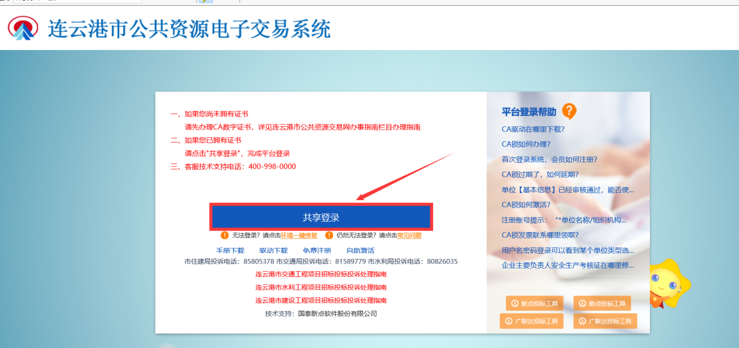
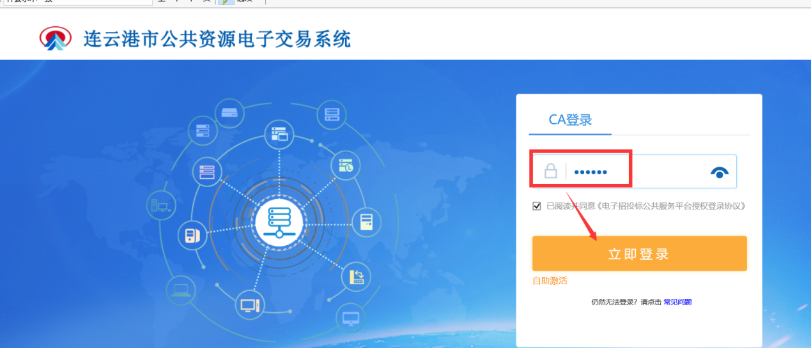
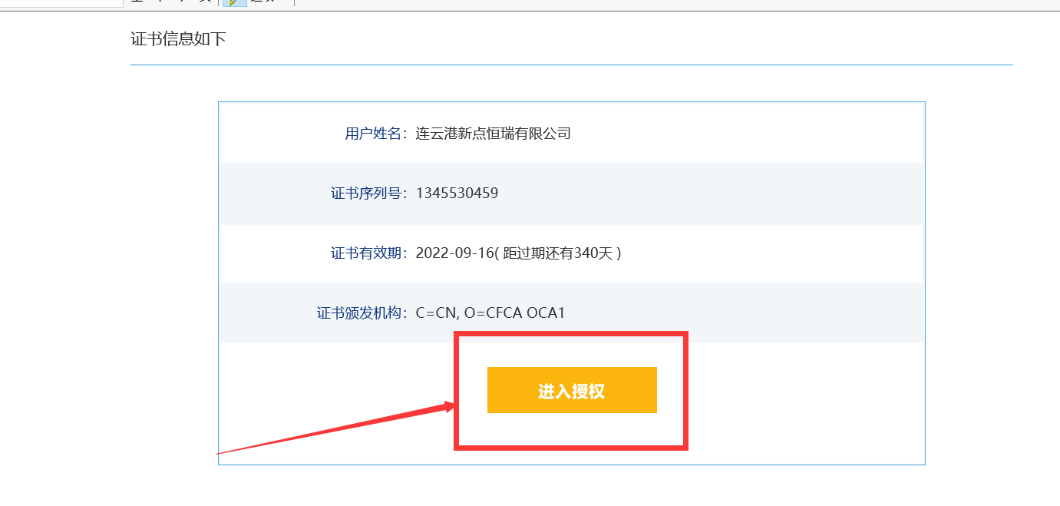
此处需要选择产权交易，然后点击确定授权进入系统，如下图
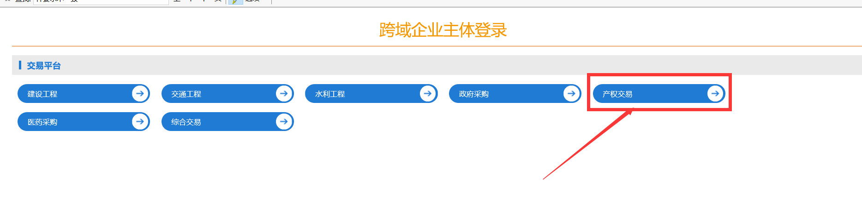
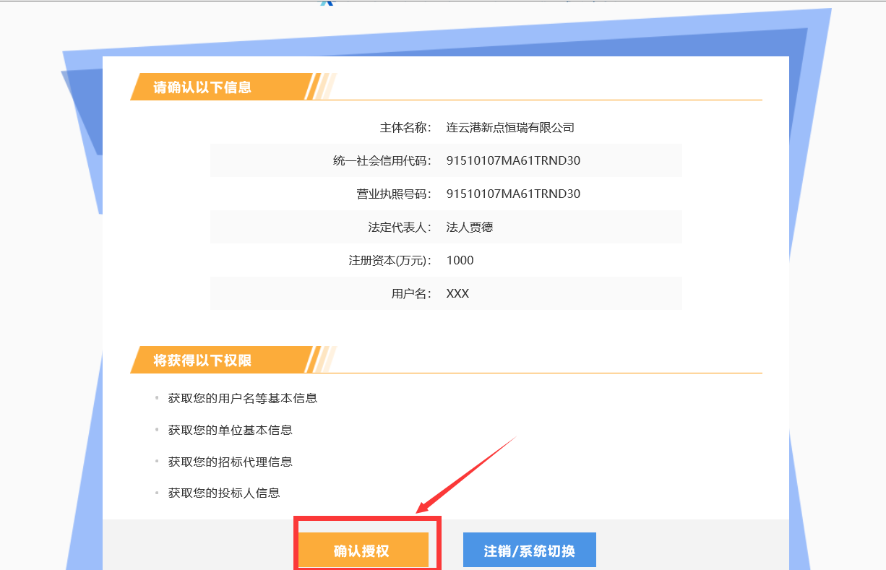

诚信库信息完善
前提条件：使用CA锁登录系统
基本功能：系统登陆
操作步骤
1、点击“交易类型申请”“新增申请”，新增申请。
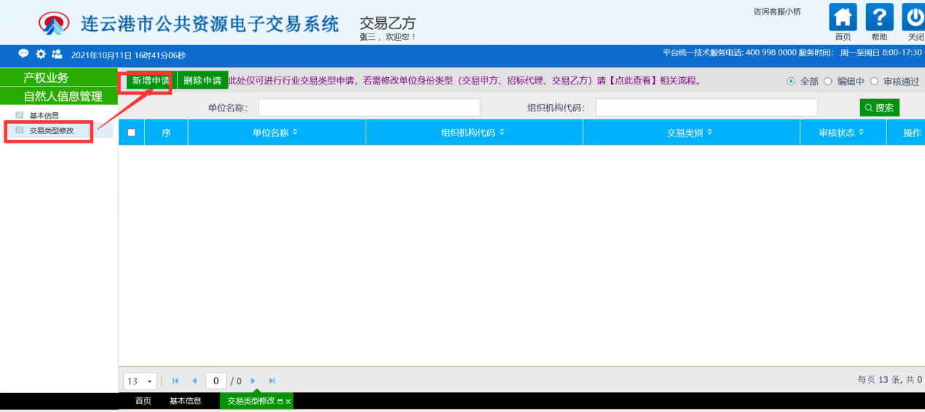

2、勾选产权交易类型，并在“02相关电子件”处生成相应的诚信承诺书并签章。
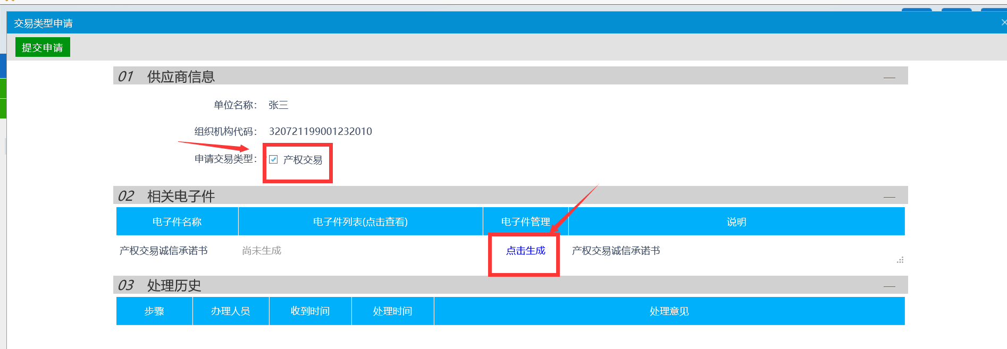
- 诚信承诺书签章提交。 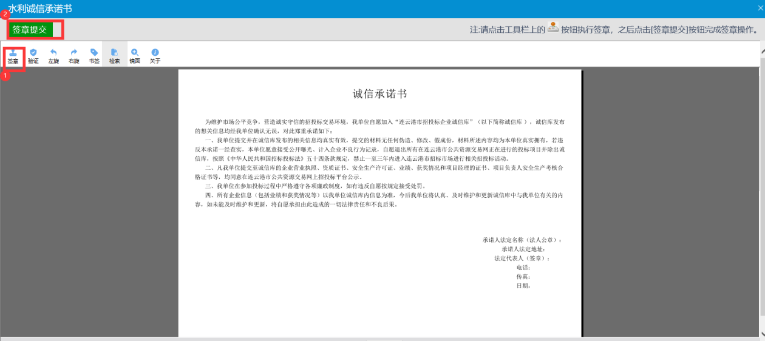
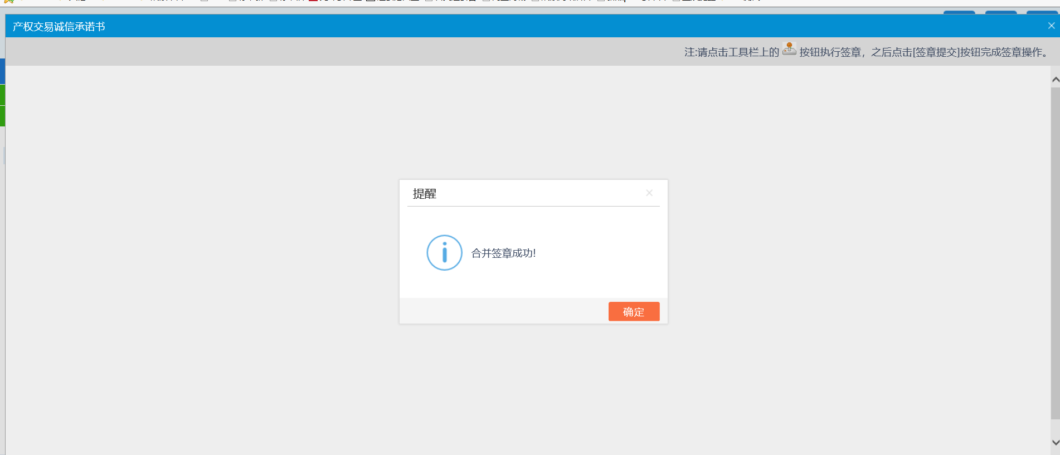
3、完成后点击“提交申请”按钮。
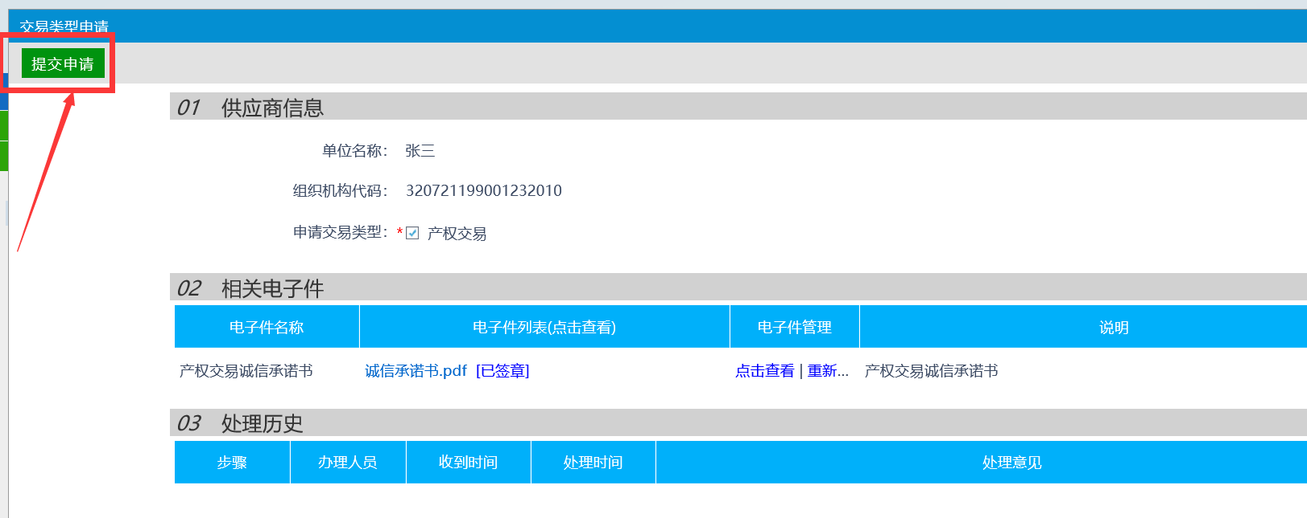

4、在意见栏中输入“签署意见”。勾选“加入我的意见模板”后，下次可以快速从“我的意见模板”中勾选此意见。最后确认提交即可。
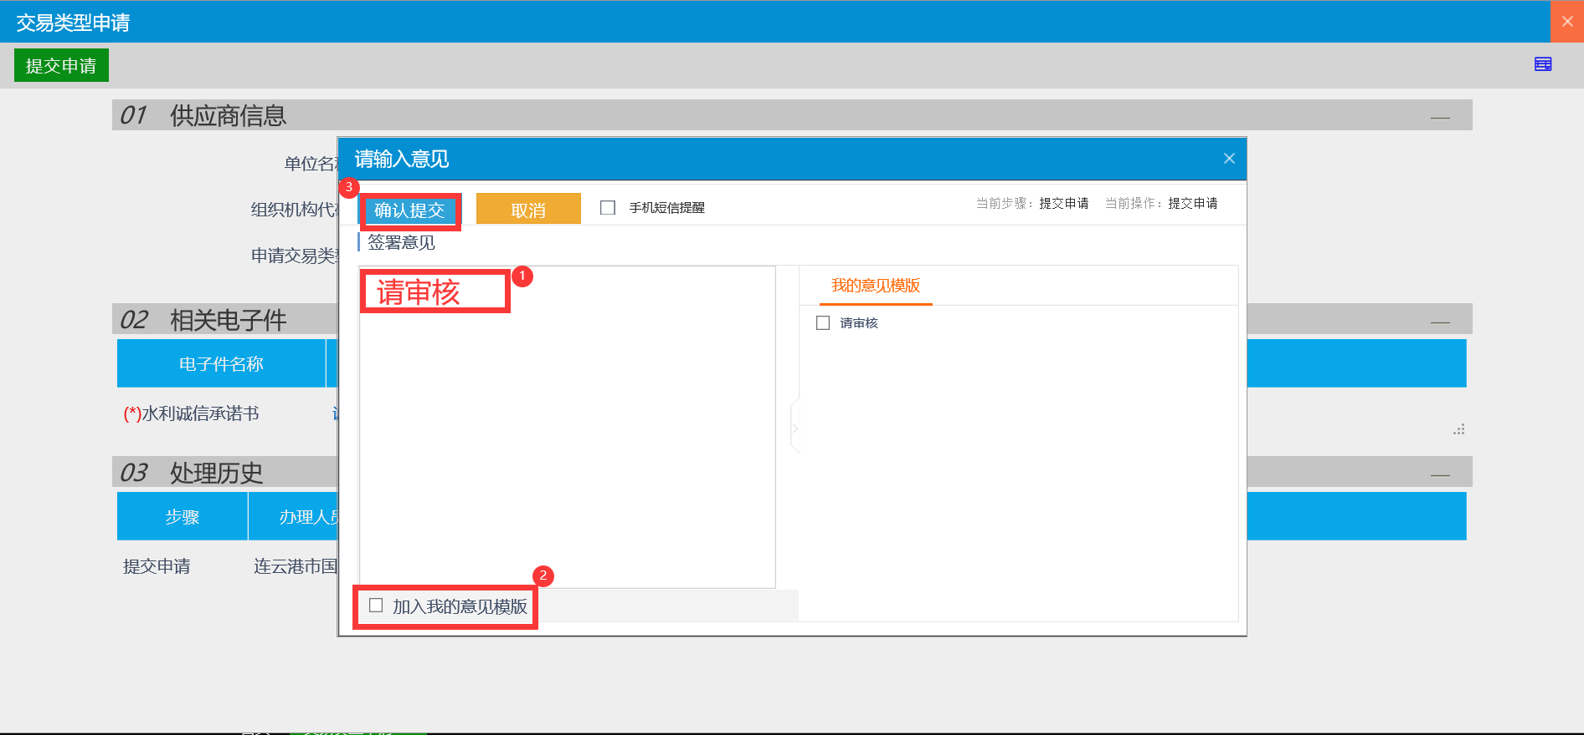
- 修改填写基本信息并提交
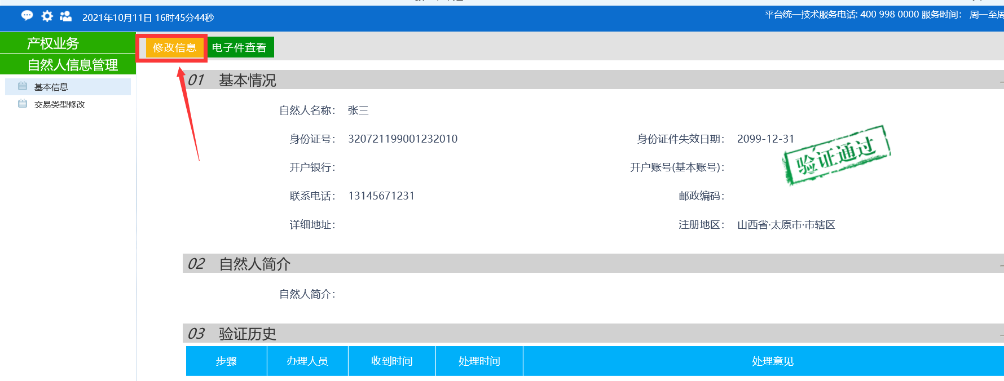
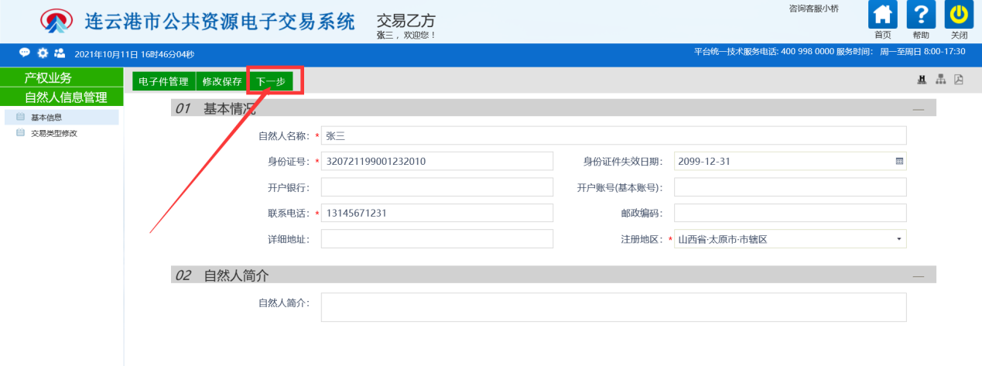
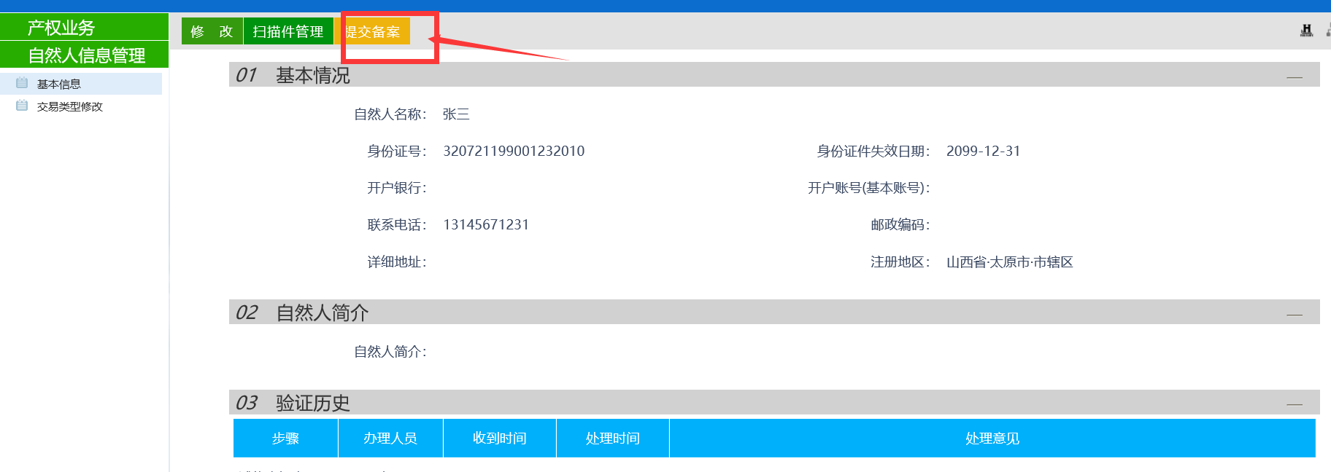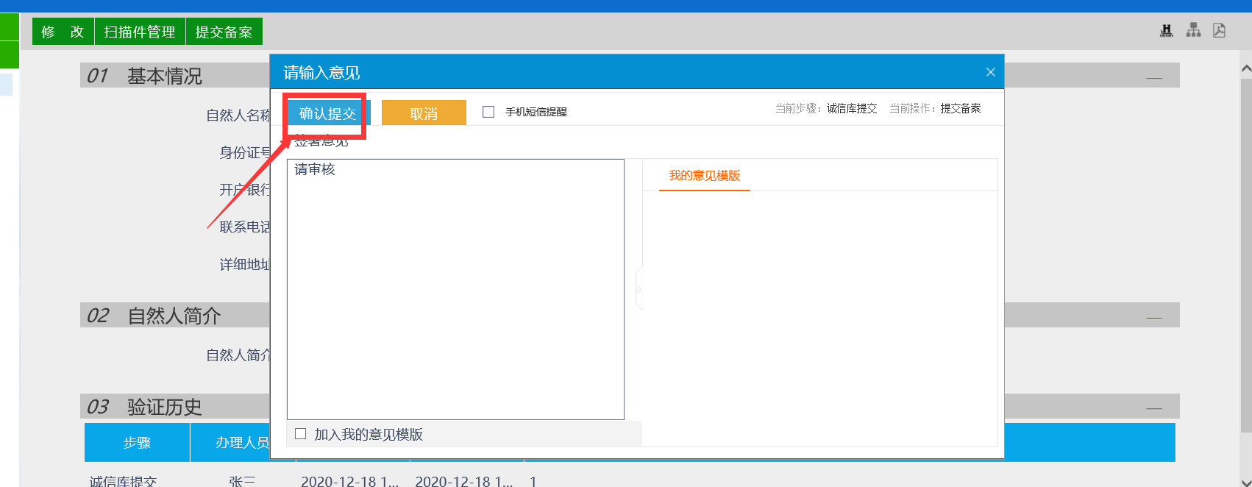
出现下图验证通过字样即代表基本信息完善成功，，然后重新登录系统可以参与后续报名等功能。
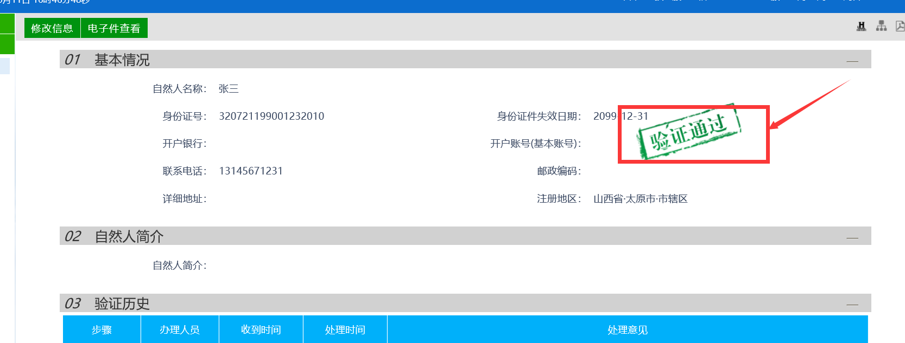

竞价报名
前提条件：诚信库信息已完善
基本功能：网上竞价
操作步骤
1、点击正在报名的标的，点击操作按钮，弹出报名页面，如下图：
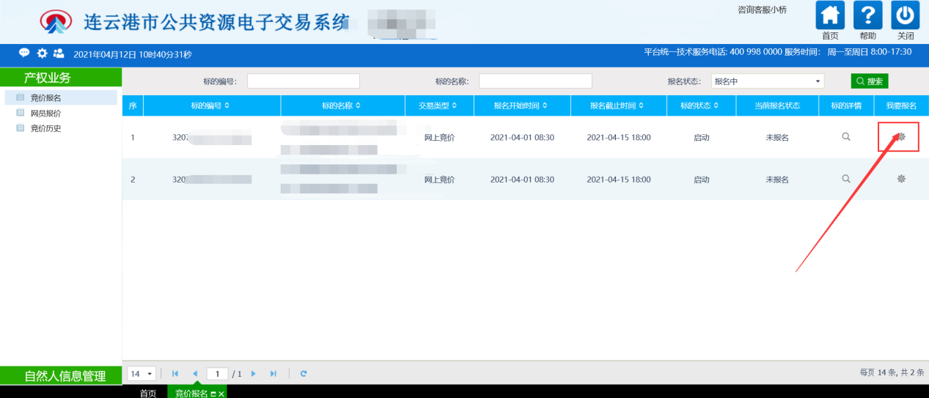
2、阅读报名规则,选择竞买方式（单独申请），确认个人信息。
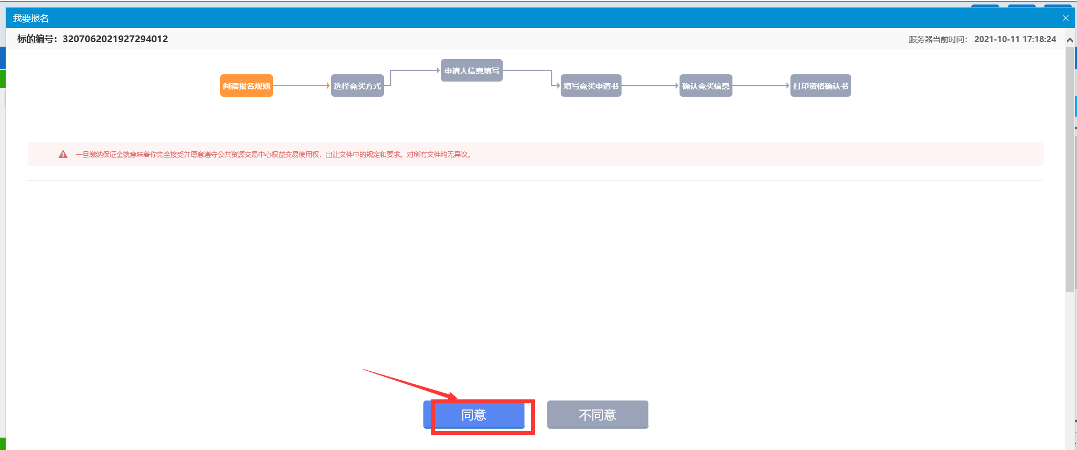
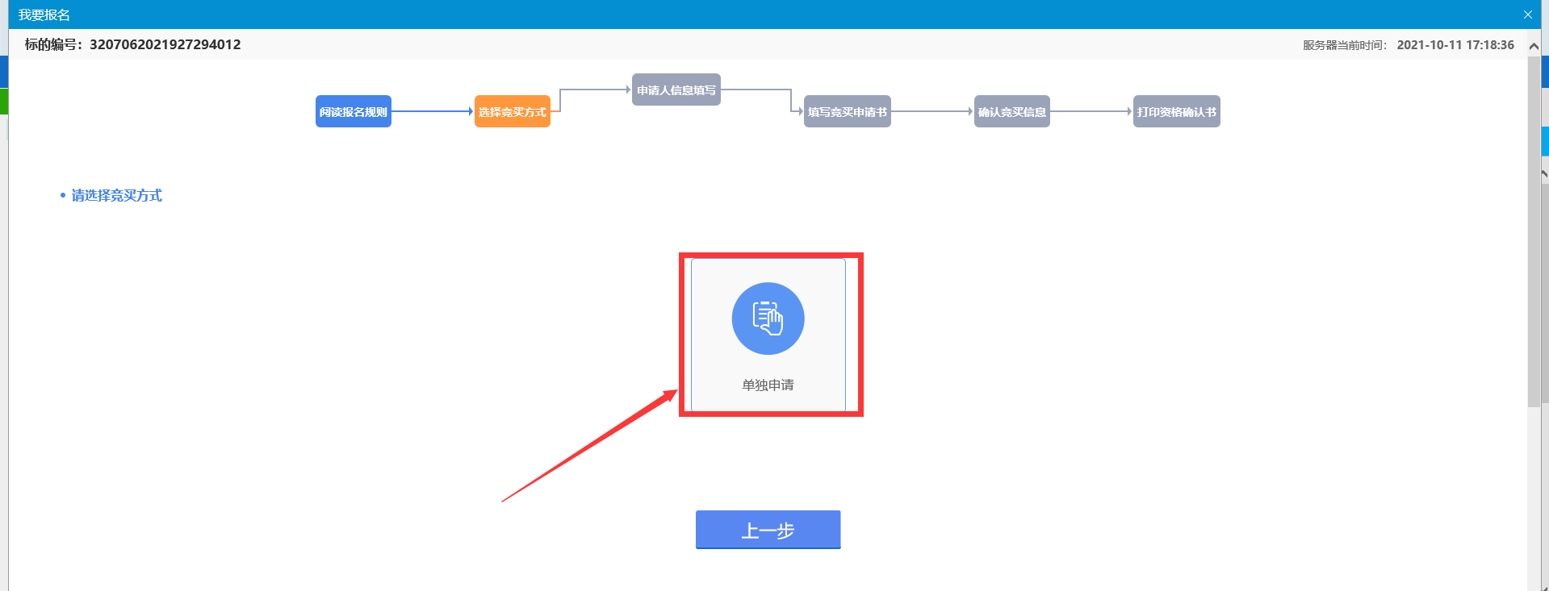
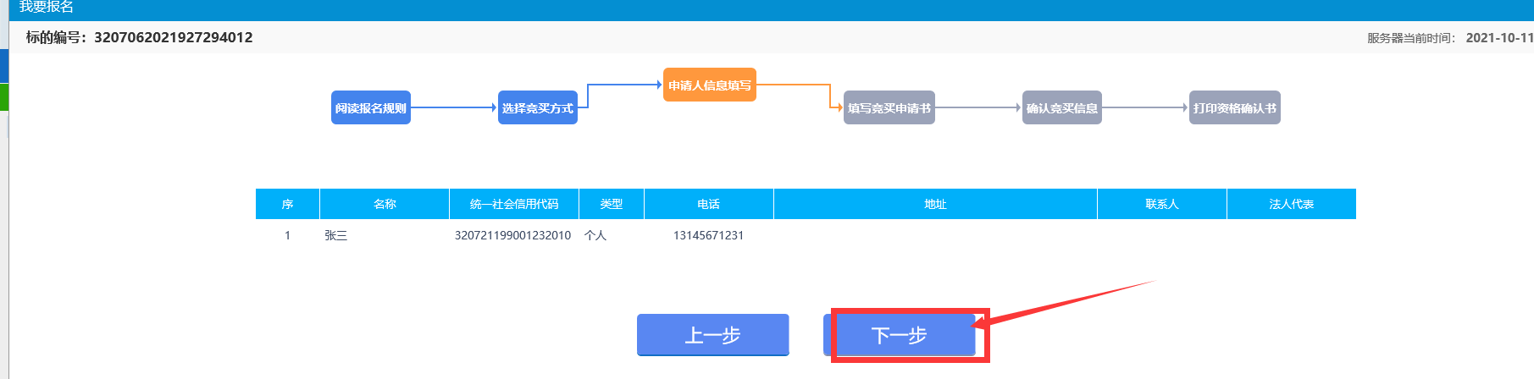
3、然后核实报名参与的标的信息，并上传需要报名的相关资料电子件，确认提交
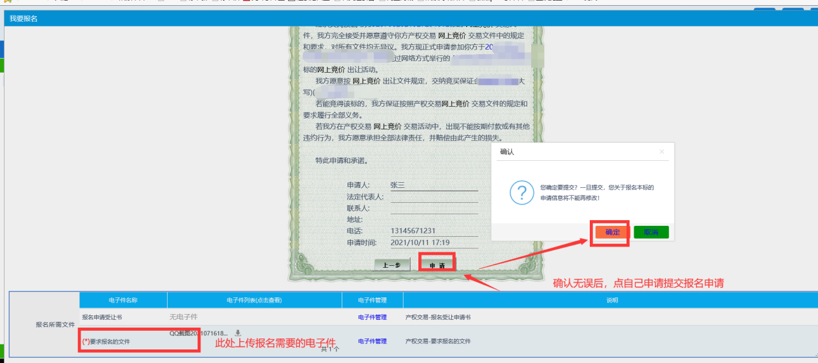
4、最后点击下图“提交审核”按钮，即完成报名操作，等待审核人员审核。
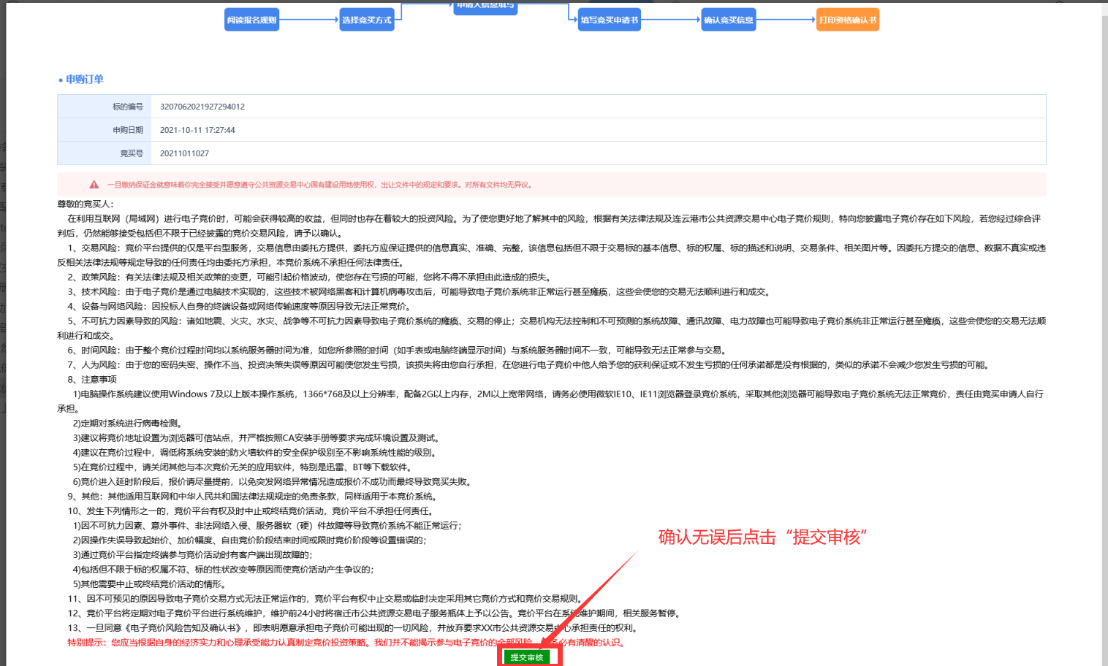

网上竞价
前提条件：已报名并按要求缴纳了保证金
基本功能：网上竞价
操作步骤：
1、进入竞价报名菜单，点击要报价的项目，登记相关报名信息。如下图：
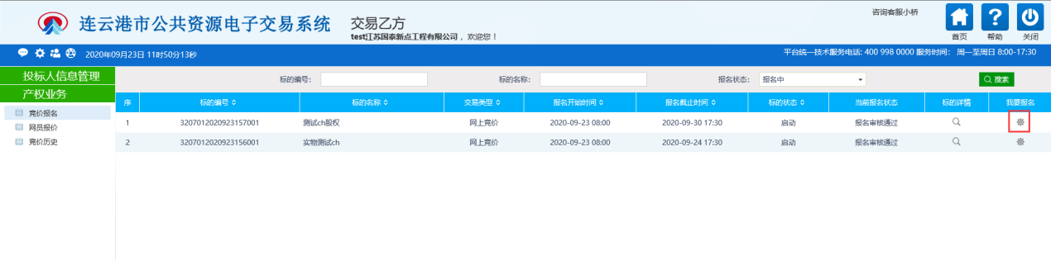
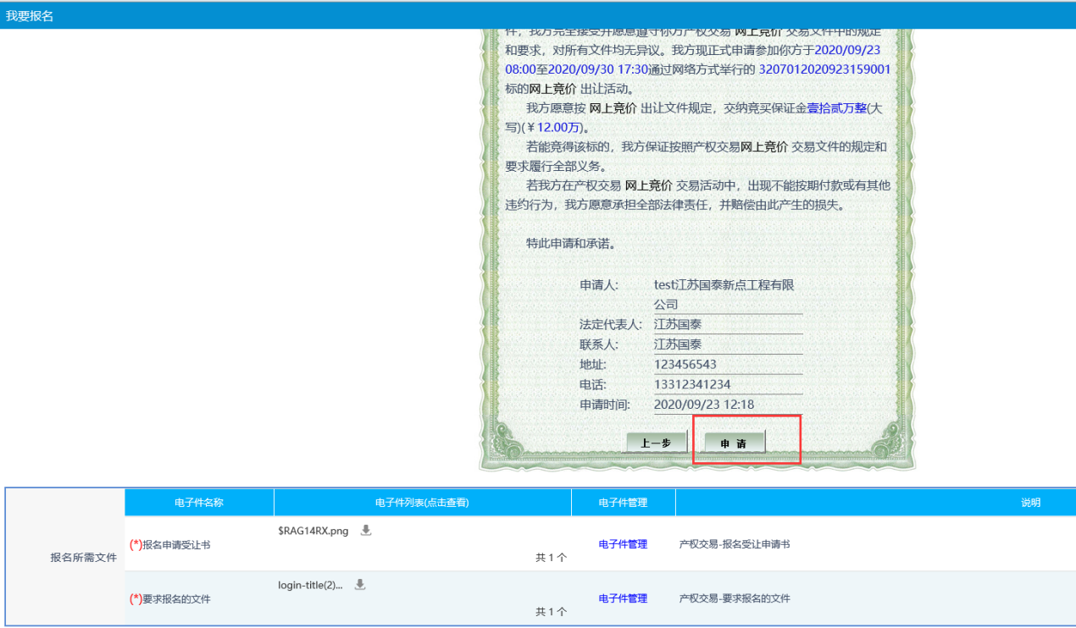
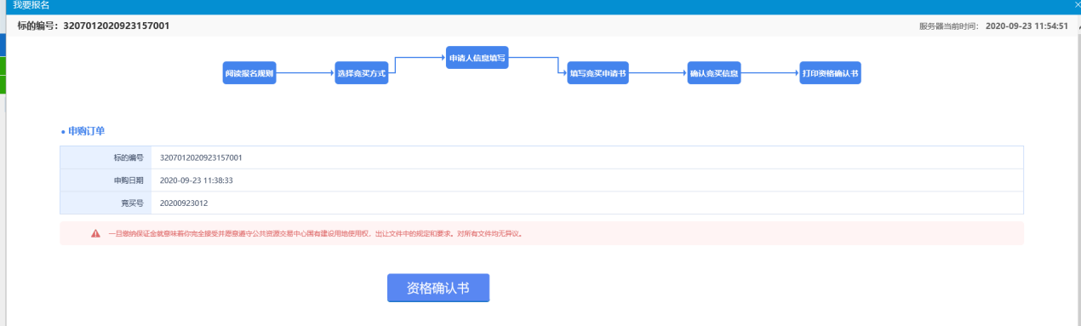
2、竞价时间开始之后，进入竞价项目：
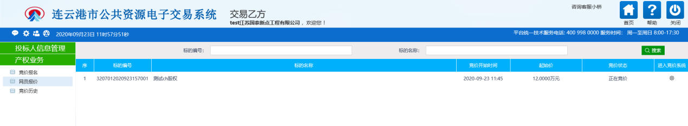
3.进入竞价页面开始竞价，如下图：
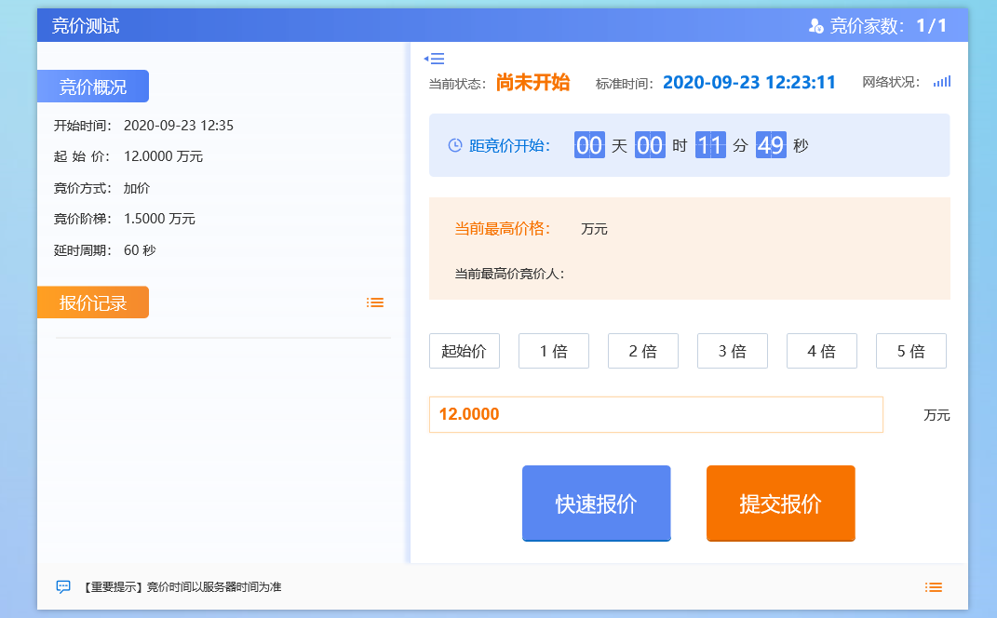
4、选择“竞价阶梯倍数”，点击“发送报价”按钮，会弹出询问对话框，如下图：
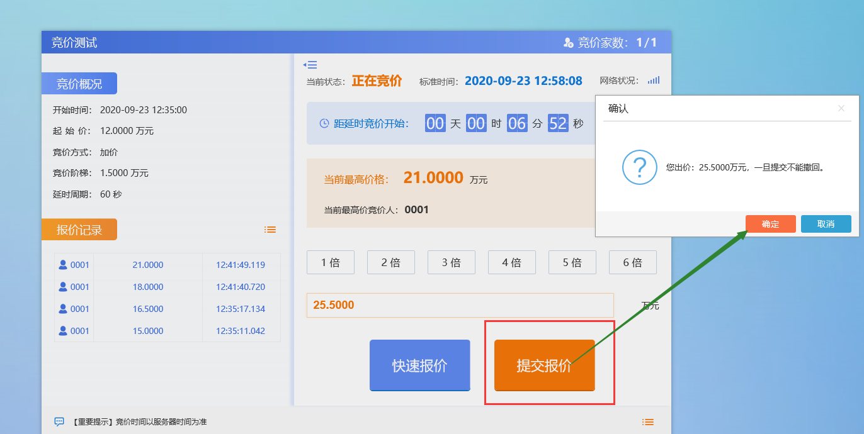
5、点击“确定”按钮，完成报价操作，此时“我的报价”显示目前我的报价。如下图：
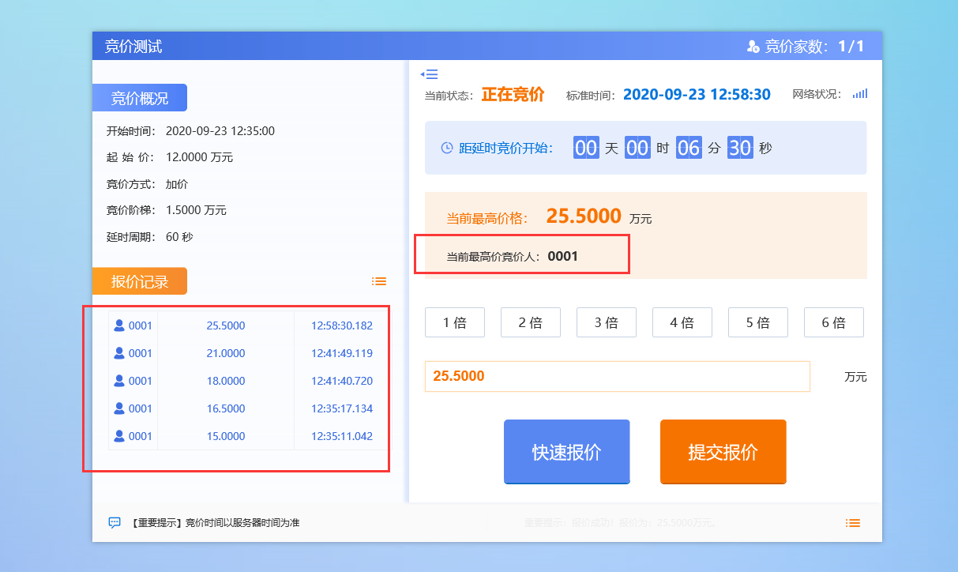
6、当正常竞价时间结束后进入延时竞价时段
注：延时竞价时段报价后，倒计时会重置。
7、倒计时结束后，报价最高的竞价人页面会显示成交，如下图：
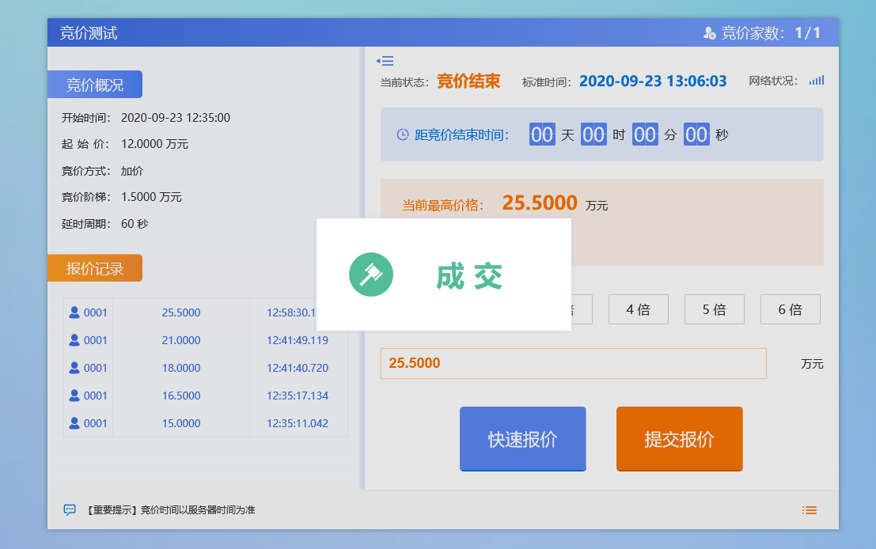
其余竞价人的页面会显示谢谢参与。
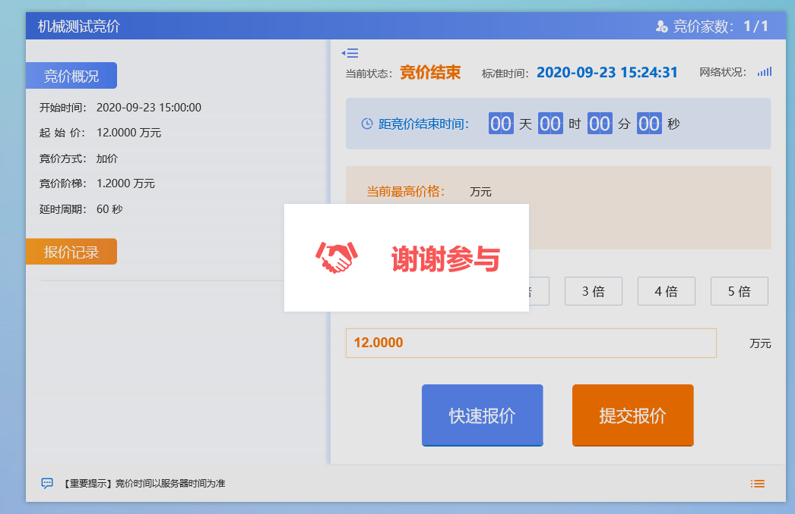
注：请不要多个自然人在同一台电脑操作，否则报价信息会串掉，导致系统无法正常获取报价，请竞买人后果自负。

